RESULTADO – TOMADA DE PREÇO

024237EM61711HEMNSL

2

3/07/2024

Bionexo

2

O Instituto de Gestão e Humanização – IGH, entidade de direito privado e sem fins lucrativos, classificado como Organização

Social, vem tornar público o resultado da Tomada de Preços, com a finalidade de adquirir bens, insumos e serviços para o

HEMNSL - Hospital Est. Maternidade Nossa Senhora de Lourdes, com endereço à Rua 230, Qd. 709, S/N, Setor Nova Vila,

Goiânia/GO, CEP: 74.640-210.

Art. 10º Não se exigirá a publicidade prévia disposta no artigo

II. EMERGÊNCIA: Nas compras ou contratações realizadas em caráter de urgência ou emergência, caracterizadas pela

ocorrência de fatos inesperados e imprevisíveis, cujo não atendimento imediato seja mais gravoso, importando em prejuízos ou

comprometendo a segurança de pessoas ou equipamentos, reconhecidos pela administração.

Bionexo do Brasil Ltda

Relatório emitido em 23/07/2024 10:32

**Comprador**

IGH - Maternidade Nossa Senhora De Lourdes (11.858.570/0005-67)

RUA 230, QUADRA 709 LOTE 11 - SETOR NOVA VILA - GOIÂNIA, GO CEP: 74640-210

**Relação de Itens (Confirmação)**

Pedido de Cotação : 355364022

COTAÇÃO Nº 61711 - MATERIAIS DE LIMPEZA E DESCARTAVEIS - HEMNSL JUL/2024

Frete Próprio

Observações: \*PAGAMENTO: Somente a prazo e por meio de depósito em conta PJ do fornecedor. \*FRETE: Só serão

aceitas propostas com frete CIF e para entrega no endereço: RUA 230 QUADRA 709 LOTE 11 - Setor Nova Vila,

Goiânia/GO CEP: 74640-210, dia e horário especificado. \*CERTIDÕES: As Certidões Municipal, Estadual de Goiás,

Federal, FGTS e Trabalhista devem estar regulares desde a data da emissão da proposta até a data do pagamento.

\*

REGULAMENTO: O processo de compras obedecerá ao Regulamento de Compras do IGH, prevalecendo este em relação

a estes termos em caso de divergência.

Tipo de Cotação: Cotação Emergencial

Fornecedor : Todos os Fornecedores

Data de Confirmação : Todas

**Faturamento**

**Mínimo**

**Validade da**

**Proposta**

**Condições de**

**Pagamento**

**Fornecedor**

**Prazo de Entrega**

**Frete Observações**

**Star Distribuidora Ltda**

GOIÂNIA - GO

Grazielly da Mata Moraes - (62)

1 dias após

confirmação

1

R$ 0,0000

25/07/2024

a vista

CIF

null

9

962-85829

vendas1@stardist.com.br

**[Mais informações](javascript: f_mais_info(1800293))**

**Programação**

**de Entrega**

**Preço**

**Unitário Fábrica**

**Preço**

**Valor**

**Total**

**Produto**

**Código**

**Fabricante Embalagem Fornecedor Comentário**

**Justificativa**

**Rent(%) Quantidade**

**Usuário**

BOBINA DE

SACO FINO

ATOXICO

TRANSP

PICOTADO 35 X

Danielly

Evelyn

BOBINA DE

5

0 -> DE

SACO

Star

Distribuidora

Ltda

;Elpacking não

atende ao prazo de

entrega/emergencial.

Pereira Da

Cruz

R$

R$

R$

1

PLASTICO.

BOBINA COM

CAPACIDADE

APROXIMADA

DE 3 KG. NAO

RECICLADO. -

QUILO

22440

-

PICOTADO 35 X

50 - GWFLEX -

GWFLEX

UND

null

null

null

30 Quilograma

3

3,5000 0,0000

1.005,0000

23/07/2024

10:11

Danielly

Evelyn

Pereira Da

Cruz

COPO

COPO

DESCARTAVEL

50ML COM 100

UND - VERO

COPO - VERO

COPO

Star

Distribuidora

Ltda

DESCARTAVEL

0ML PCT C/

00 - PACOTE

R$

R$

R$

110,5000

2

312

-

UND

-

50 Pacote

5

1

2,2100 0,0000

2

3/07/2024

10:11

COPO

DESCARTAVEL

TRANSPARENTE

2

00ML PCT

Danielly

Evelyn

Pereira Da

Cruz

COPO

DESCARTAVEL

TRANSPARENTE

00ML - BELO

COPO - BELO

COPO

C/100 ->

ATOXICO, EM

POLIESTIRENO

ATOXICO.

CADA PACOTE

EM 100 COPOS

DEVERA TER

PESO MINIMO

Star

Distribuidora

Ltda

R$

R$

R$

987,5000

3

328

-

PACOTE

-

250 Pacote

2

3,9500 0,0000

23/07/2024

10:11

1

60G. PACOTE

FIBRA DE

LIMPEZA

BRANCA BAIXA

ABRASIVIDADE

-> FIBRA

BRANCA LIMP.

GERAL

02X230MM -

UNIDADE

Danielly

Evelyn

Pereira Da

Cruz

FIBRA DE

LIMPEZA

BRANCA -

SUPERPRO -

SUPERPRO

Star

Distribuidora

Ltda

R$

R$

R$

234,0000

4

320

-

PACOTE

null

-

200 Unidade

1

,1700 0,0000

23/07/2024

10:11

1

**Total**

530.0

R$

https://bionexo.bionexo.com/jsp/RelatPDC/relat\_adjudica.jsp

1/2

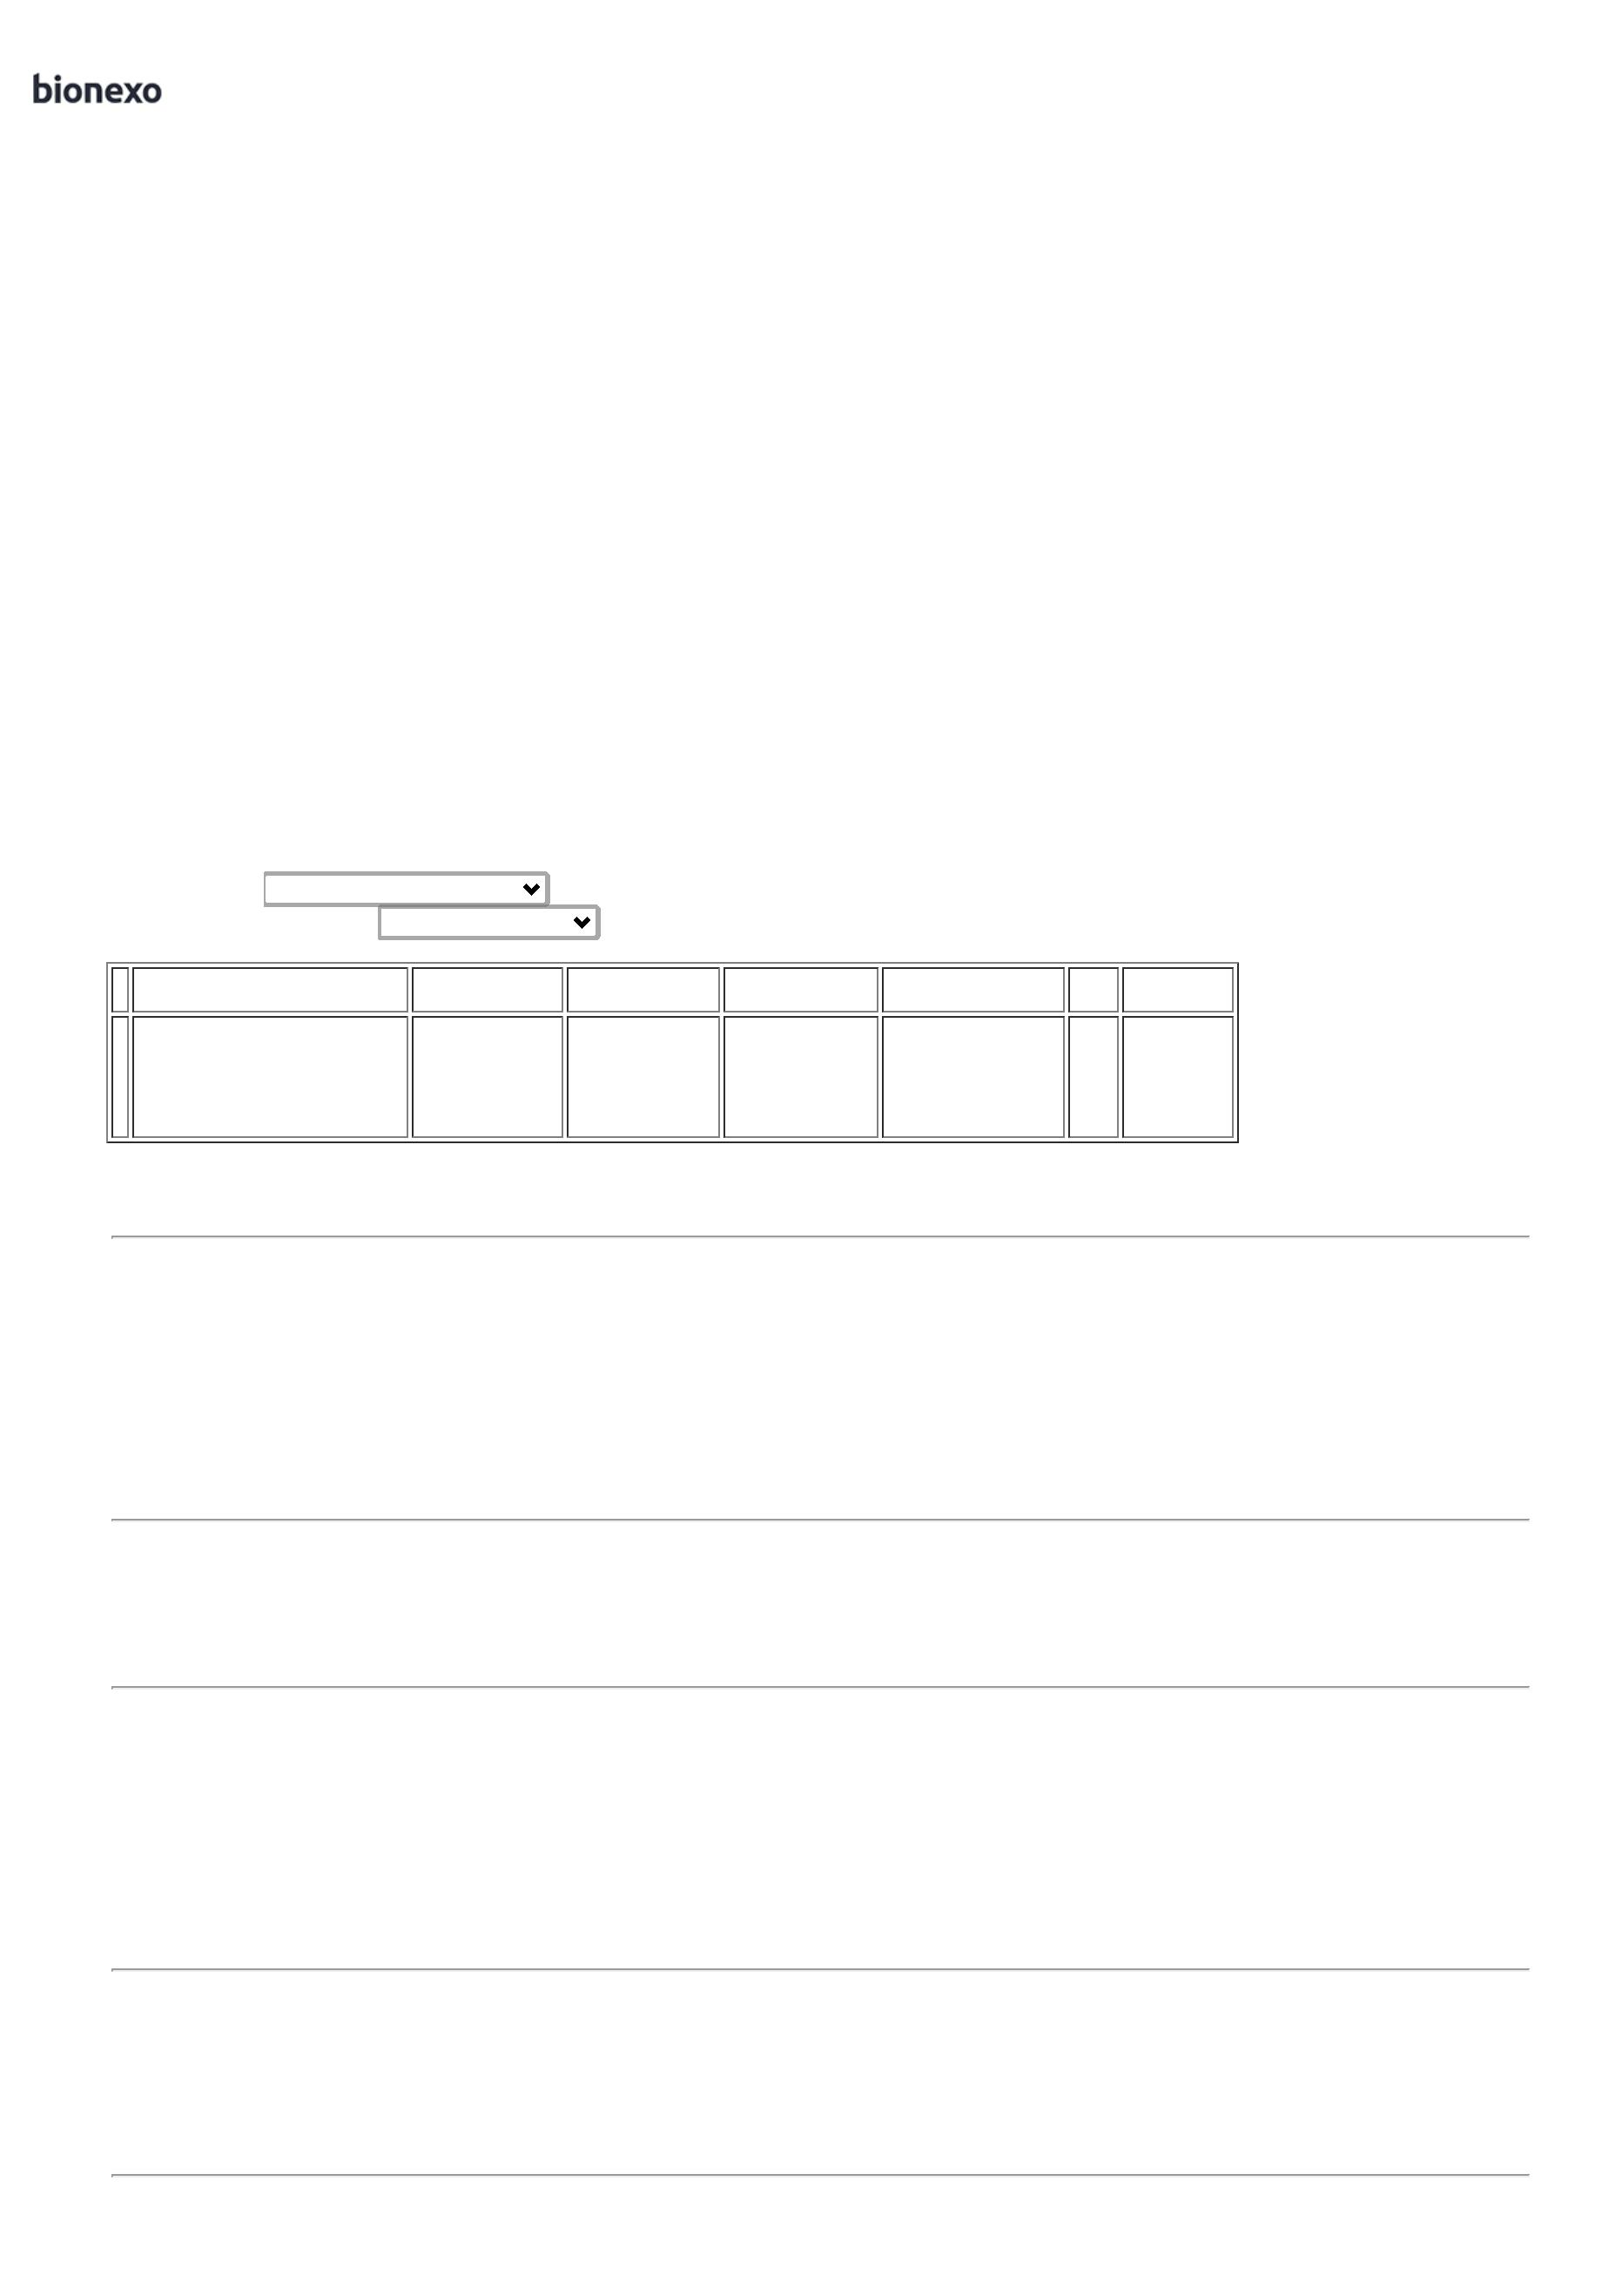

2

3/07/2024

Bionexo

**Parcial:**

2.337,0000

Total de Itens da Cotação: 4

Total de Itens Impressos: 4

**Total**

**Geral:**

R$

5

30.0

2.337,0000

Clique [aqui](javascript:chama_completo(355364022)) para geração de relatório completo com quebra de página

https://bionexo.bionexo.com/jsp/RelatPDC/relat\_adjudica.jsp

2/2

